Нагрев и охлаждение электродвигателя

При выборе двигателя наиболее важным требованием является недопустимость перегрева.
Нагревание двигателя обусловлено постоянными и переменными потерями энергии в металле проводников силовой цепи (Р = I ²R), в стали магнитной системы, подшипниках, а также потерями на вентиляцию и добавочными потерями.
Общие потери в ЭД, обусловливающие его нагрев, определяются зависимостью 𝜂.
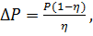 (4.1)
где Р – полезная мощность на валу двигателя;
𝜂 - КПД машины при данной нагрузке.
Учет всех тепловых процессов, происходящих в двигателе при нагреве, сложен. Для упрощения расчетов двигатель рассматривают как однородное тело с бесконечно большой теплопроводностью, т.е. температура двигателя во всех его точках принимается одинаковой.
При прохождении тока тепловая энергия, выделяющаяся в двигателе вследствие потерь в начальный период нагревания, расходуется, главным образом, на превышение температуры отдельных его частей над температурой окружающей среды.
Начиная с того момента, когда количество тепловой энергии, выделяемой ЭД в единицу времени, станет равным количеству тепловой энергии, рассеиваемой за то же время во внешнюю среду, температура ЭД будет сохраняться практически постоянной. Эту температуру называют установившейся.
Уравнение теплового баланса ЭД имеет вид:
Qdt = A 𝜏 dt + Сd 𝜏 (а) (4.2)
где Q - количество теплоты (мощность потерь в двигателе), выделяемое двигателем в единицу времени Дж/сек;
А – теплоотдача двигателя – количество теплоты, отдаваемое двигателем в охлаждающую среду в единицу времени при разности температур в 1⁰С, Дж/(сек⁰С);
𝜏- превышение температуры двигателя над температурой окружающей среды, ⁰С.
𝜏 =v_{д} - v_{с}, где v_{д} - температура двигателя, v_{с} – температура среды;
С – теплоемкость двигателя – количество теплоты, необходимое для повышения температуры двигателя на 1⁰С, Дж/(сек⁰С).
Разделив члены уравнения (а ) на Аdt, получим
= 𝜏 + или 𝜏 + Тн = 𝜏_{у,} (б) (4.3)
где Т_{н =} С/А (сек) – постоянная времени нагрева двигателя – время, в течение которого превышение температуры от 𝜏 = 0 достигло бы установившегося значения при Q = const и отсутствия теплоотдачи в окружающую среду. Решение уравнения (б) будет:
𝜏 = 𝜏_{y} (1 – e^{-t/Tн} )+ 𝜏 ₀e^{-t/Tн} , (4.4)
где 𝜏_{y} и 𝜏₀ - соответственно конечное (установившееся) и начальное значения превышения температуры двигателя над температурой окружающей среды, если 𝜏₀ = 0 , то 𝜏 = 𝜏_{y} (1 – e^{-t/Tн} ) . (4.5)
Кривые нагрева двигателя согласно уравнениям (4.4-4.5) имеют вид
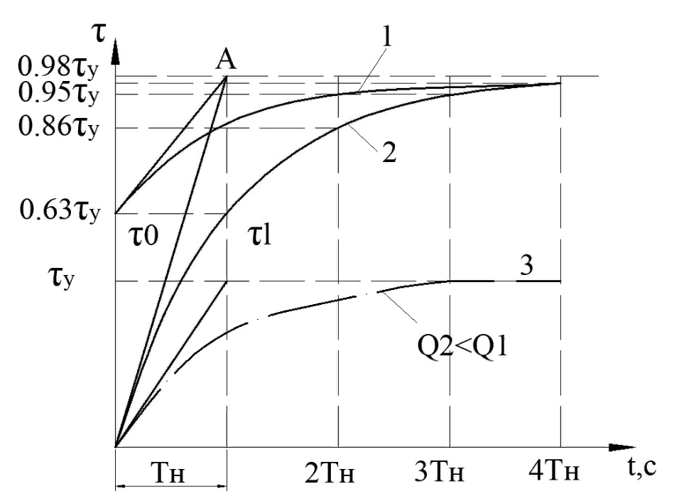
Рисунок 1 – Кривые нагрева двигателя
1 – кривая для 𝜏₀ >0;
2 – кривая для 𝜏₀ =0, при одной и той же нагрузке Q ₁.
3 – для уменьшенной нагрузки (𝜏₀ =0).
Если двигатель будет нагружен меньше Q ₂< Q ₁ , то этому случаю отвечает кривая 3 при 𝜏₀ =0.
Отрезок, заключенный между вертикалью из точки касания А и осью 𝜏 , равен постоянной времени нагрева Т_{н} . За время Т_{н} превышение температуры двигателя достигнет 𝜏 = 0,632 , что следует из ( 4.5 ) при t = Т_{н}.
Как следует из (4.4,4.5), время нагрева двигателя до установившегося режима => ∞. Практически нагрев двигателя можно считать законченным, когда превышение его температуры достигнет значения (0.095 – 0.98) 𝜏_{у}, что соответствует времени 3-4 Т_{н}.
Уравнение (4.4) справедливо и для режима охлаждения. Изменяются только конечные и начальные условия. Кривые, отображающие процесс охлаждения, имеют вид (смотри рисунок 4.2)
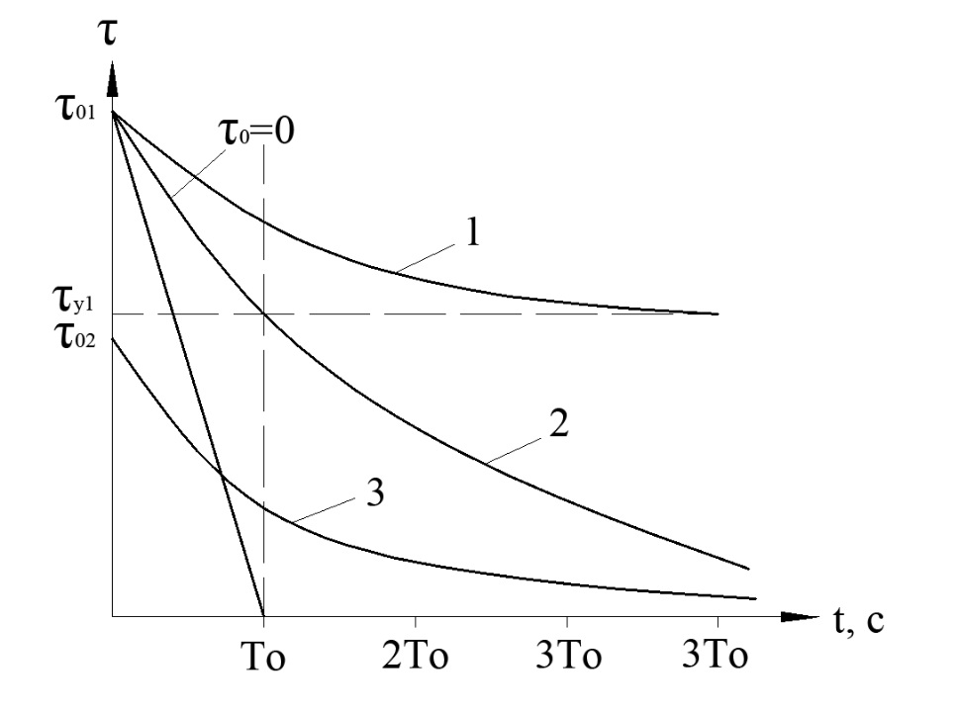
Рисунок 2 – Кривые охлаждения двигателя
Здесь кривая 1 соответствует уменьшению нагрузки, 2 и 3 – отключению двигателя от сети.
Д/З Конспект лекции

